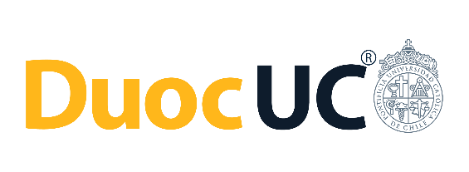
Duoc UC – Escuela de Informática y Telecomunicaciones

Informe de Retrospectiva Final
Proyecto: ReciclaDuoc

Integrantes:
Rodrigo Veliz
Irvin Cribillero
Daniel Gutiérrez
Benjamín López
Carrera:
Ingeniería en Informática – Sede Antonio Varas
Fecha:
[20/11/2025]

1. Identificación
Nombre del proyecto: ReciclaDuoc
Equipo de trabajo: Rodrigo Veliz
Irvin Cribillero
Daniel Gutiérrez
Benjamín López
Institución: Duoc UC – Sede Antonio Varas
Fecha de retrospectiva final: 19-11-2025
2. Objetivo de la retrospectiva
Analizar de manera colectiva los resultados del proyecto, identificar fortalezas, debilidades y aprendizajes, y definir acciones de mejora para futuros desarrollos.
3. Aspectos positivos
Durante el desarrollo del proyecto destacamos:
- Comunicación fluida y coordinación efectiva en el equipo.
- Cumplimiento de la mayoría de los objetivos planteados en cada sprint.
- Uso de metodología y herramientas ágiles (Scrum, Jira) que facilitaron la organización.
- Documentación clara y completa que permitió trazabilidad.
- Compromiso y participación activa de todos los integrantes.
4. Aspectos a mejorar
Identificamos las siguientes áreas de mejora:
- Estimaciones iniciales poco precisas en algunos sprints.
- Retrasos en integración frontend–backend.
- Dependencia de datasets externos para entrenar la IA.
- Escasa difusión institucional del piloto en etapas finales.
- Bugs visuales en dispositivos móviles que requirieron ajustes adicionales.

5. Lecciones aprendidas
- La metodología ágil permitió adaptarnos a cambios y mantener entregas incrementales.
- La retroalimentación temprana de usuarios mejora significativamente la experiencia final.
- La planificación con checklist de pruebas asegura mayor control de calidad.
- La colaboración y compromiso del equipo son factores clave para el éxito.
- La difusión y comunicación institucional deben planificarse desde etapas tempranas.
6. Acciones de mejora futuras
- Implementar estimaciones más precisas con base en métricas históricas.
- Fortalecer la integración continua con pruebas automatizadas.
- Generar datasets propios desde el inicio para proyectos con IA.
- Ampliar pruebas de compatibilidad en distintos dispositivos y navegadores.
- Coordinar la difusión institucional en paralelo al desarrollo técnico.
7. Conclusión
Como equipo, concluimos que el proyecto ReciclaDuoc cumplió sus objetivos principales y generó un aporte real en la comunidad educativa. La retrospectiva final nos permitió reconocer nuestros logros, aprender de las dificultades y proyectar mejoras para futuros desafíos.

